العام الدراسي: ١٤٤٦ هـ
الفصل الدراسي الأول -الدور الأول
المادة : المهارات الرقمية - عملي
الصف : الثاني متوسط
الزمن : ساعة واحدة
نموذج (1)


المملكة العربية السعودية
وزارة التعليم
الإدارة العامة التربية
المتوسطة

الإختبار( العملي ) للصف (الثاني)متوسط الفصل الدراسي ( الاول) لعام ١٤٤٦هـ

اسم الطالبة
الفصل
رقم الجهاز

رقم السؤال | أجيبي عن الأسئلة التالية عمليا : | نفذت | لم تنفذ | الدرجة | درجة الطالبة
1 | افتحي الملف الموجود على سطح المكتب ( اختبار المهارات الرقمية للصف الثاني )؟ |  |  | 2
2 | طبقي فرز متعدد المستويات (الاسم بالكامل \ العمر) ؟ |  |  | 5
3 | قومي بتشغيل برنامج Pycharm ؟  a=true  b=false  c= false  Z=(a or b)and (not c )  Print(Z) |  |  | 2
4 | انشئي مشروع جديد في لغة البايثون ؟ |  |  | 1
5 | أنشئ ثلاث متغيرات استخدام معامل الاسناد =  a=true b=false c= false ؟ |  |  | 4
6 | اسخدمي المعاملات المنطقية and . or . not واكتبي المعادلة المنطقية التالية واسنديها الى متغير Z  Z=(a or b)and (not c ) |  |  | 6
7 | اطبعي النتيجة باستخدام ام الطباعة في بايثون print ؟ . |  |  | 1
8 | اعرضي النتيجه في البرنامج من خلال run ؟ |  |  | 2
9 | احفظي ملف المشروع بإسمك ؟ |  |  | 2
المجموع |  |  |  | 25

انتهت الأسئلة ،،، تمنياتي لكِ بالتوفيق معلمة المادة

المملكة العربية السعودية  وزارة التعليم  إدارة التعليم بمنطقة  مدرسة |  | المادة: المهارات الرقمية  الصف: ثاني متوسط  الزمن: ساعة
الاختبار النهائي لمادة المهارات الرقمية ( عملي ) للصف الثاني متوسط
الفصل الدراسي الأول لعام ١٤٤٦هـ
25

اسم الطالبة: ................................................................................................ الدرجة:
25

المهمة المطلوبة  (السؤال) |  |  |  |  |  | الدرجة
- اكتبي ناتج كل من الاكواد الثلاثة:
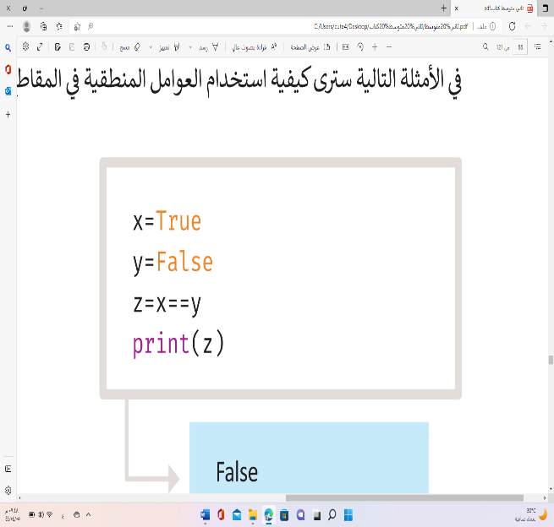 |  | 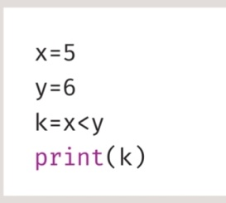 |  | 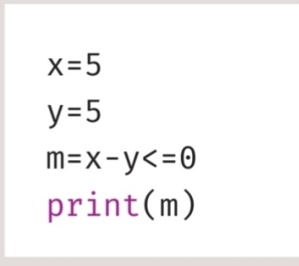 |  | 6 درجات
- ماهي الأخطاء بالكود البرمجي التالي مع تصحيحها
X=10  Y=2  Total=X*y  Print(“total”) |  |  |  |  |  | 3درجات
- باستخدام دالة الشرط if.. اكتبي برنامج يسمح للمستخدم بادخال درجة اختبار الطالب ,ومن ثم اختبار الشرط كالتالي:  - إذا كانت درجة الطالب اكبر أو تساوي 10 يطبع "ناجح"  - باستخدام أمر Print كتابة عنوان للبرنامج (حساب درجات الطلاب) |  |  |  |  |  | 8درجات
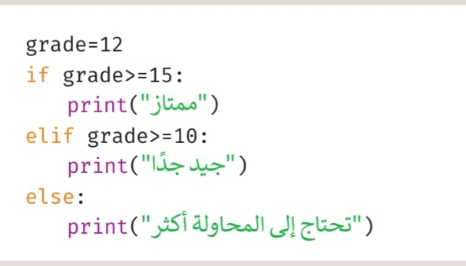  - برنامج يقوم بقراءة درجة الطالب ثم يطبع رسالة, اكتبي ماهو ناتج الطباعة اذا كانت الدرجة كالآتي:  - 20 ب. 10 ج.5 د.1 |  |  |  |  |  | 8درجات
ا. | ب. |  | ج. |  | د. | 8درجات

انتهت الأسئله
تمنياتي لكن بالتوفيق والنجاح معلمة المادة:

المادة : المهارات الرقمية
اختبار نهائي عملي الفصل الدراسي الأول
الصف : ثاني متوسط
الزمن : ساعة

المملكة العربية السعودية
وزارة التعـــليـم
إدارة التعليم بمنطقة
مدرسة

اسم الطالبة رباعياً: ................................................................................................................... رقم الجهاز :.......................

25

الأول : نفذي الخطوات التالية باستخدام الحاسب الآلي:

م | الفقرات المطلوب تنفيذها | الدرجة المكتسبة | الدرجة المستحقة
 | افتحي موقع -نماذج مايكروسوفت Microsoft Forms https://www.office.com/launch/forms?auth=2 |  | 1
 | انشي نموذج جديد بعنوان (استطلاع عن القراءة) |  | 1
 | انشي السؤال الاول (نوع السؤال مقالي) -الاسم رباعياَ (وضعي السؤال الزامي " مطلوب" ) |  | 2
 | انشى السؤال ثاني (نوع السؤال اختبار متعدد) -الجنس  - ذكر • انثى |  | 2
 | انشي السؤال الثالث (نوع السؤال اختيارات متعددة) -ما الكتاب الذي قراته الاسبوع الماضي  - القران الكريم • قصص خيالية  - مواقع إلكترونية • مجلات |  | 2
 | انشي السؤال الرابع (نوع السؤال ليكرت)  - اماكن تزورها للقراءة |  | 2
  الاماكن | دائماَ | احياناَ | لا
  المكتبة المدرسية
  المكتبات العامة والخاصة
  معرض الكتاب السنوي
 | قومي بأرسال رابط الاستطلاع الى المعلمة |  | 1
 | قومي بفتح ملف الإكسل التالي: https://www.office.com/launch/excel?auth=2 |  | 1
  الاسم | الدرجة
  نورة محمد | 20
  سارة عبد الله | 15
  اسماء خالد | 20
 | قومي بعمل فرز الاسماء من أ الى ي – ثم قومي بعمل تصفية لدرجات وإظهار درجة 20 فقط |  | 2
 | قومي بالدخول الى موقع https://www.canva.com/ ثم انشي قالب جديد بحجم العرض :1024 والطول 700 |  | 1
 | قومي بإضافة خلفية للقالب باختيارك |  | 1
 | اضيفي نص (من شبكات التواصل الاجتماعي) توتير – انستقرام – سناب شات – تلجرام |  | 1
 | اضيفي عناصر باختيارك الى القالب |  | 1
 | قومي بحفظ التصميم وإرساله الى المعلمة (مع كتابة اسمك وفصلك داخل القالب) |  | 1
 | قومي بالدخول الى موقع بايثون اون لاين https://www.programiz.com/python-programming/online-compiler/ |  | 1
 | 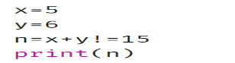  قومي بكتابة الكود ثم اطبعي ناتج عملية الكود |  | 2
 | باستخدام دالة If……else أكتبي برنامج يقرا الدرجة , من ثم يختبر الشرط – (الدرجة 12)  إذا كانت الدرجة أكبر من أو تساوي 10 يطبع "ناجح".  إذا كانت الدرجة غير ذلك يطبع "تحتاج الى محاولة أكثر". |  | 3
 | المجموع |  | 25

الدرجة | العام الدراسي : ١٤٤٦ هـ |  | المملكة العربية السعودية
الدرجة | الفصل الدراسي : الأول |  | وزارة التعليم
الدرجة | المادة : مهارات رقمية (عـملي) |  | الإدارة العامة للتعليم بالقصيم
25 | الصف : ثاني متوسط |  | مكتب التعليم
25 | الزمن : 45 دقيقة |  | متوسطة

11
اسم الطالبة : .............................................................

السؤال الأول: أ/ في خانة الاختيار اكتبي الرقم المناسب لكل عبارة:
الوظيفة | الاختيار | الشكل
يمكن للمستجيبين الإجابة عن السؤال برد نصي حر |  | 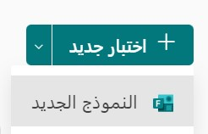 | - 1
لتصبح اجابة السؤال إلزامية فإنه يتم تفعيل خيار..... |  | 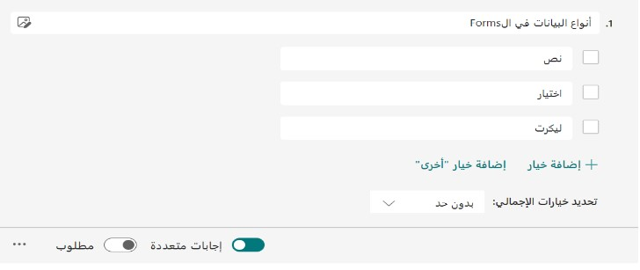 | - 2
إنشاء نموذج جديد في برنامج  Forms |  | 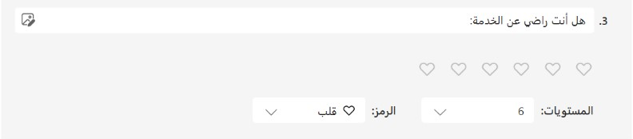 | 3 -
يستخدم التقييم كمقياس لتقديم ملاحظات سريعة حول موضوع  معين حيث تصل مستويات التقييم إلى 10 مستويات |  | 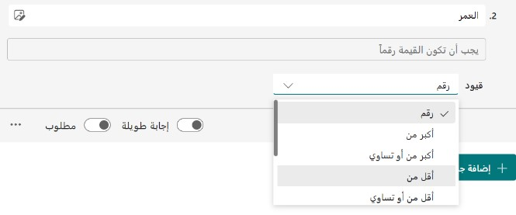 | - 4
يسمح تفعيل خيار....... للمشارك  اختيار أكثر من اجابة في بعض  الحالات |  | 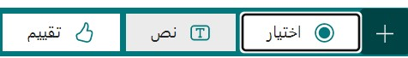 | - 5
يسمح بوضع قيود عددية للمستجيبين |  | 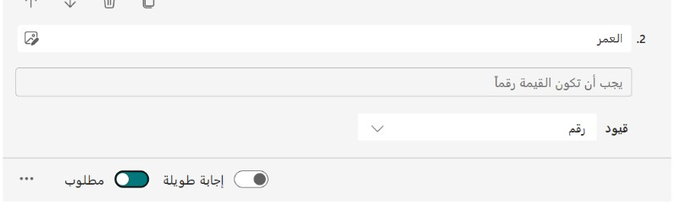 | - 6

ب/ ضعي كلمة (صح) أمام العبارة الصحيحة وكلمة (خطأ) أمام العبارة الخاطئة :
- في قواعد البيانات إذا كان حقل الاسم يحتوي على نص فستفرز البيانات أبجديا ( ).
- اذا أردت رؤية مجموعة محددة من السجلات استخدم عامل تصفية ( ).
- يتكون الفرز متعدد المستويات من مستويين فقط ( ).
- عند إنشاء ملف جديد في برنامج كانفا يتم فقد الملف السابق ( ).
اقلبي الصفحة
- لا يمكن التعديل على النص في برنامج كانفا ( ).

6
السؤال الثاني: أكتبي رقم الوصف المناسب لكل أداة في المربع الخاص بها في نافذة تطبيق الكانفا
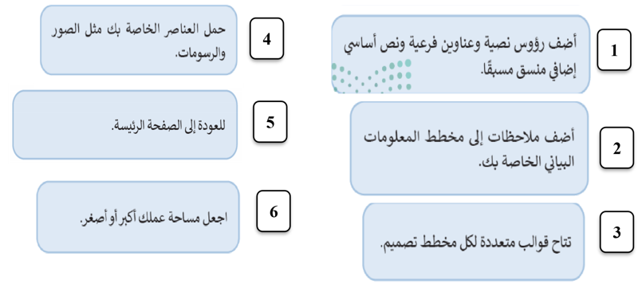

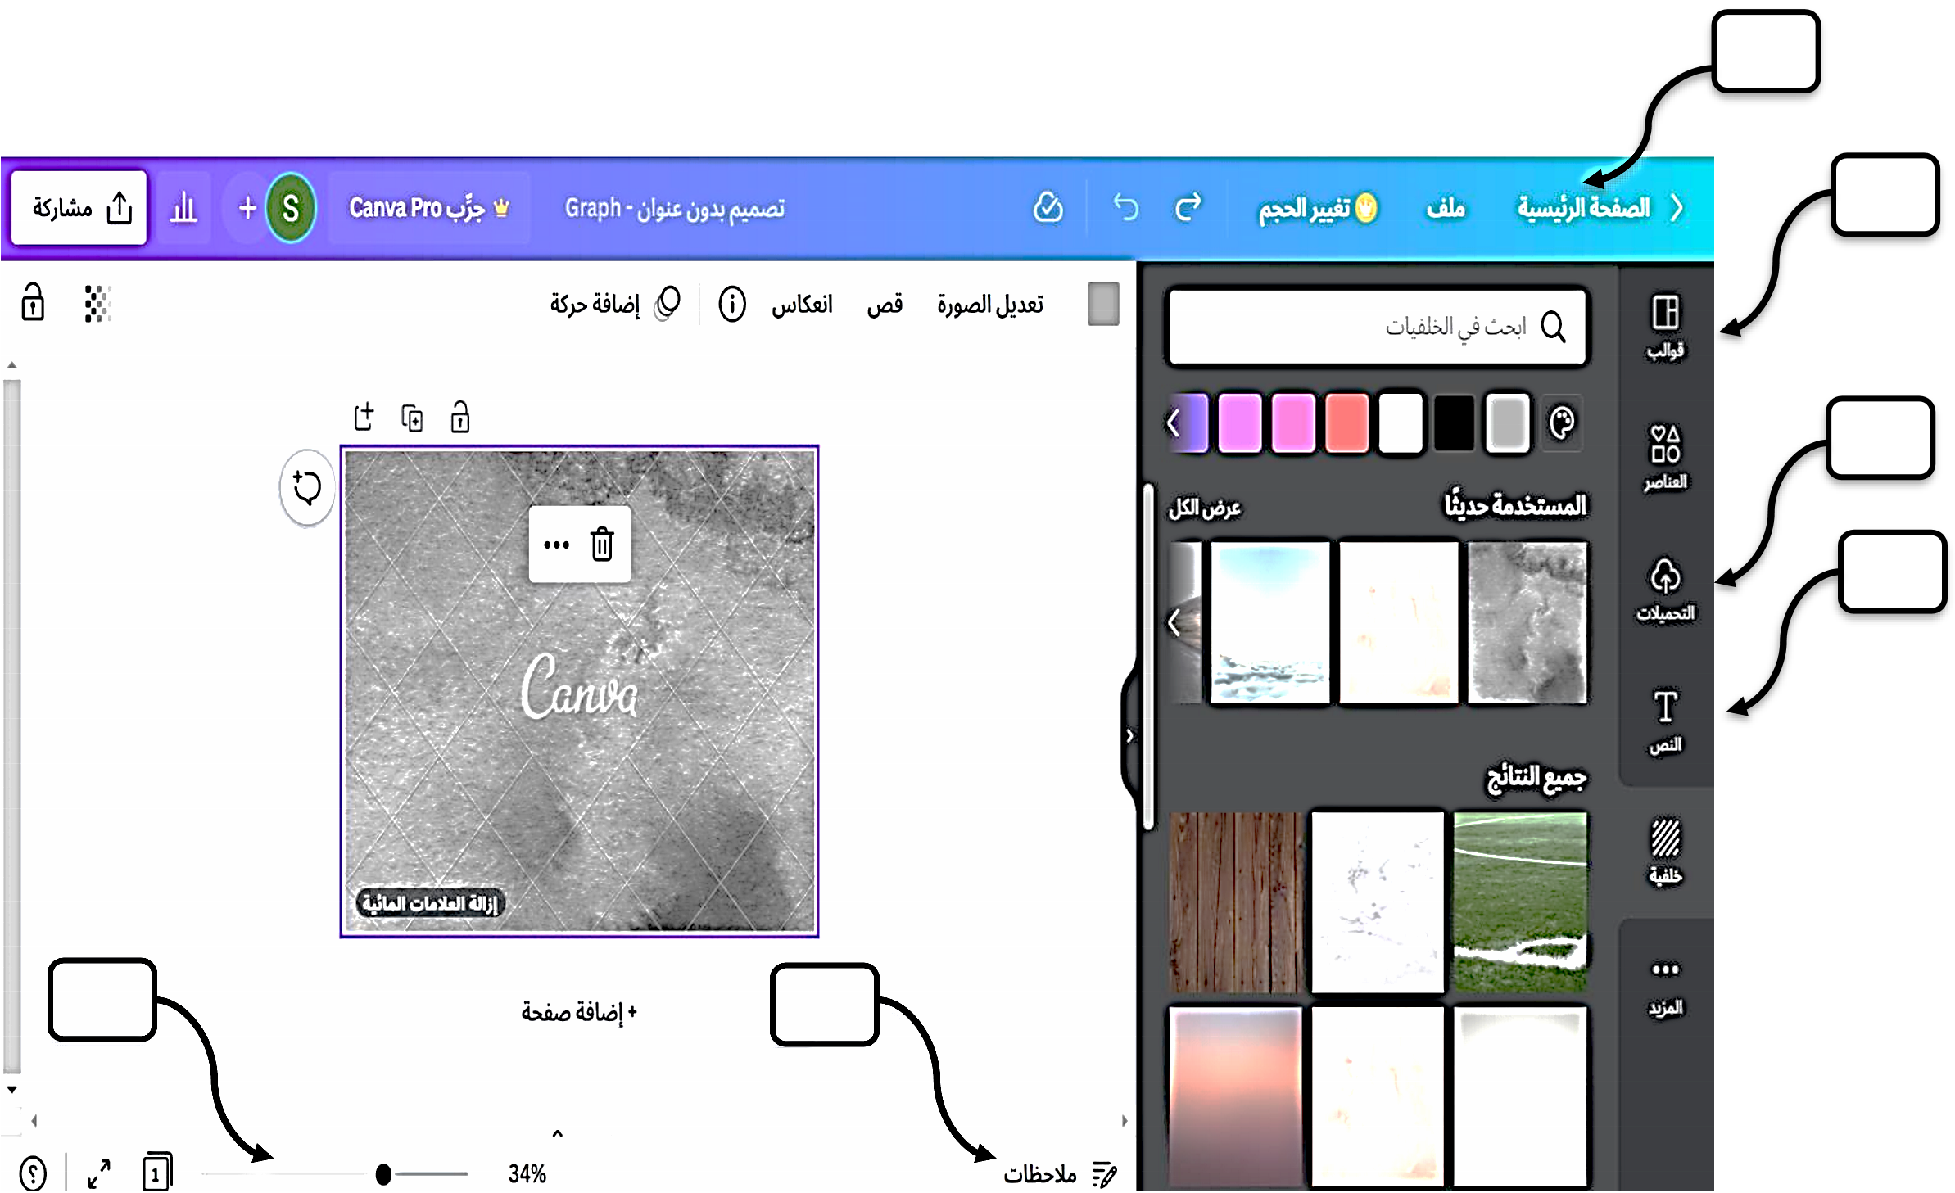

السؤال الثالث: البرنامج التالي بلغة البايثون يتحقق من الرقم المدخل من المستخدم هل هو موجب ام لا،

8
أ/ املئي الفراغات ( 7 فراغات) في المخطط الانسيابي بناء على البرنامج المكتوب أمامك.
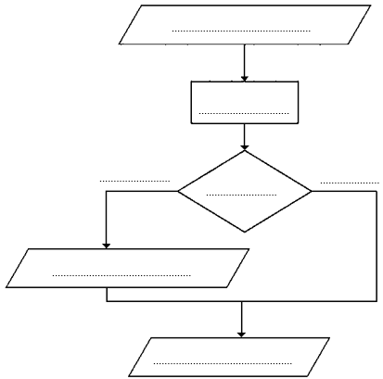
ب/ اكتبي ناتج البرنامج عند ادخال المستخدم الرقم 6 .
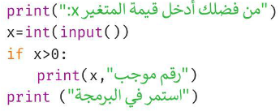  ب / ناتج البرنامج عند ادخال رقم 6 هو : (اكتبي الناتج كاملا)  ............................................................................  ..........................................................................  ...........................................................................  .......................................................................... | أ /

انتهت الأسئلة ... تمنياتي لكن بالتوفيق .. معلمة المادة :

أختبار مادة المهارات الرقمية (الفصل الدراسي الاول)الصف الثاني متوسط العملي 1446هـ
أسم الطالبة | ...................................................................................................................................................... | الصف: | ثاني متوسط ( ) | الدرجة المستحقة:  ــــــــــــــــــــــــــ  25

6
السؤال الأول: صلي كل شكل من الأشكال التالية بوظيفتها المناسبة:

 | الشكل | الاختيار | الوظيفة
1- | 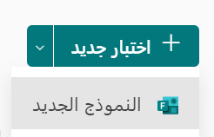 | ( ) | من خلال الخيار.....يمكن للمستجبين الأجابة عن السؤال برد نصي .
2- | 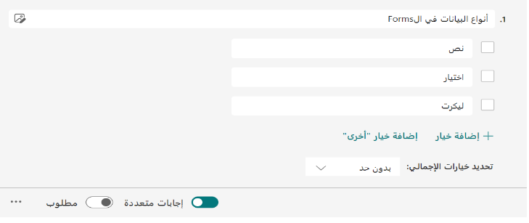 | ( ) | لتصبح اجابة السؤال إالزامية فأنة يتم تفعيل خيار.....
3- | 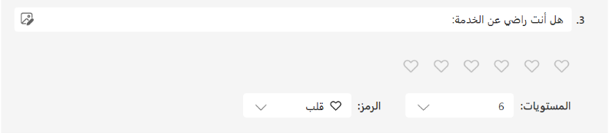 | ( ) | أنشاء نموذج جديد في برنامج Forms
4- | 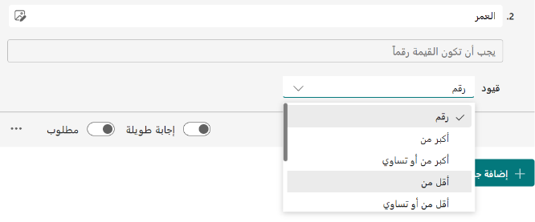 | ( ) | يستخدم التقييم كمقياس لتقديم ملاحظات سريعة حول موضوع معين حيث تصل مستويات التقييم الى 10 مستويات.
5- | 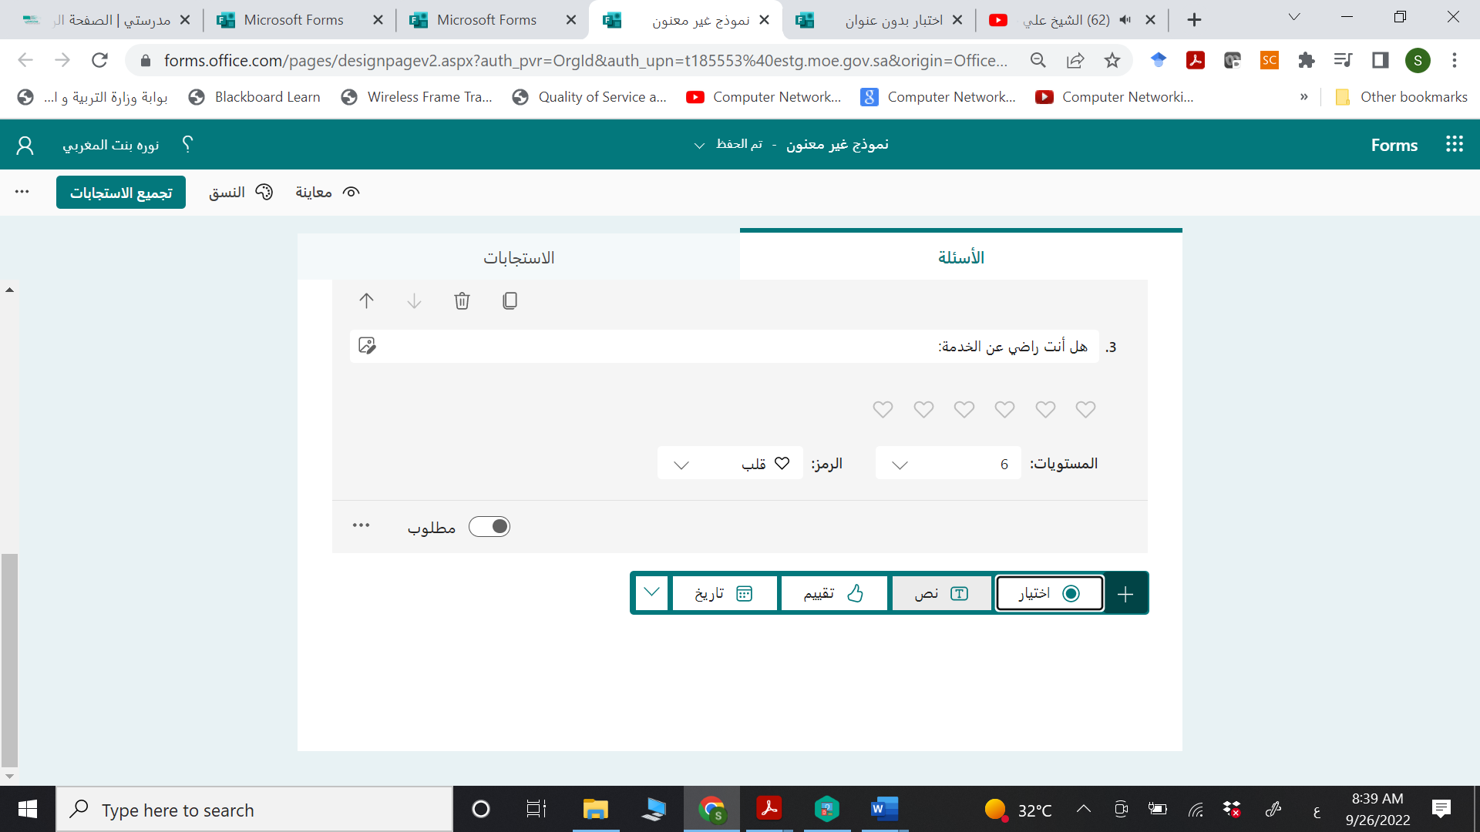 | ( ) | يسمح تفعيل خيار....... للمشارك أختيار أكثر من أجابة(متعدد) في بعض الحالات
6- | 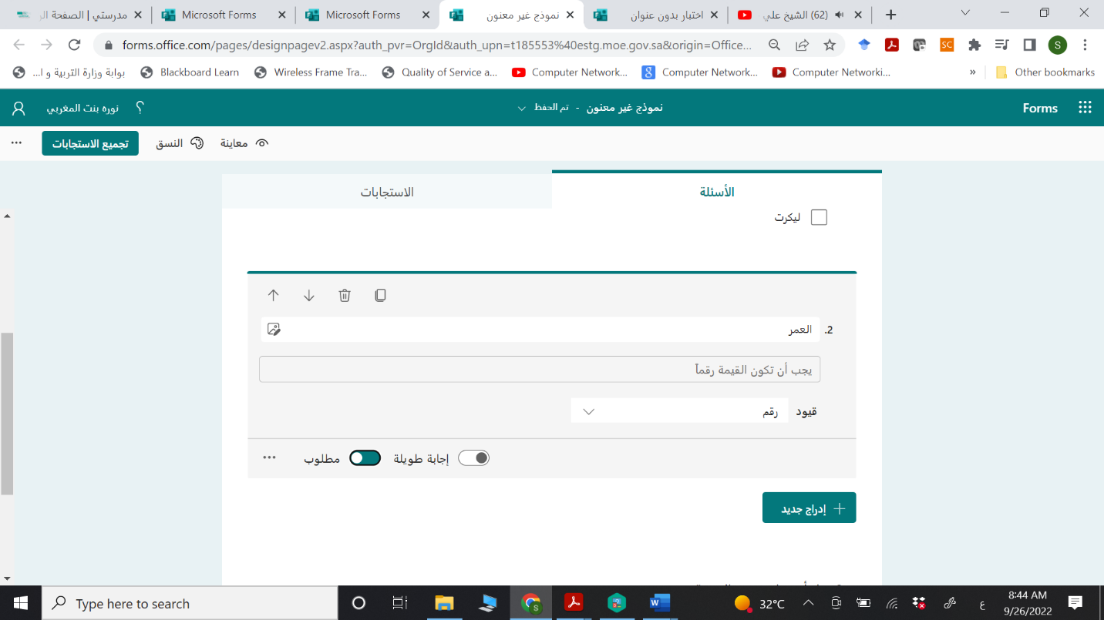 | ( ) | يسمح بوضع قيود عددية للمستجبين
السؤال الثاني: أكتبي رقم الوصف المناسب لكل أداة في المربع الخاص بها في نافذة تطبيق الكانفا

6
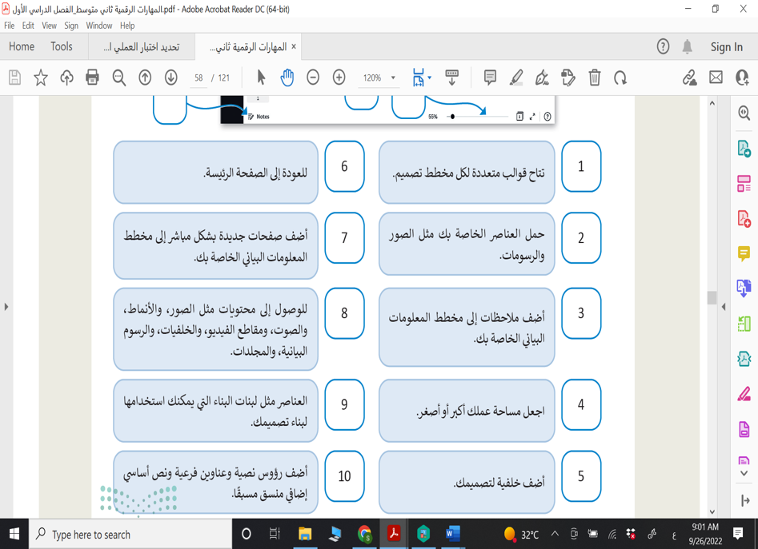
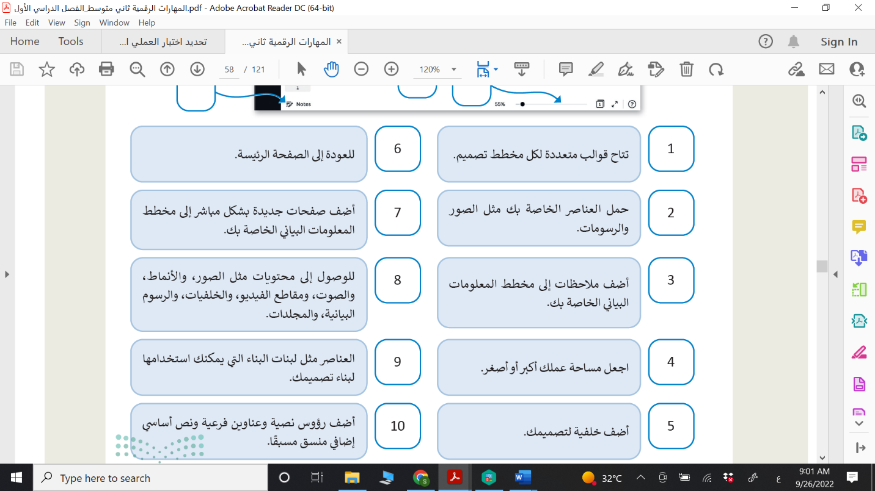
1
2
3
4
5
6

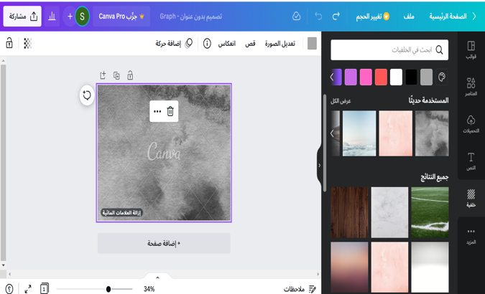

السؤال الثالث: ماناتج البرنامج التالي: ثم طبقيه باستخدام رابط البايثون:(8 درجات)
السؤال الرابع: طبقي الفرز للاسماء (ابجدي) + عوامل التصفية(عمر 15 ) على جدول الاكسل(5 درجات)
G=7
If g>=10:
Print("ناجح")
Else:
Print("تحتاج الى محاوله اكثر")

انتهت الاسئله بالتوفيق..

السؤال الاول

الاختيار | الوظيفة
( 5 ) | من خلال الخيار.....يمكن للمستجبين الأجابة عن السؤال برد نصي حر
( 6 ) | لتصبح اجابة السؤال إالزامية فأنة يتم تفعيل خيار.....
( 1 ) | أنشاء نموذج جديد في برنامج Forms
( 3 ) | يستخدم التقييم كمقياس لتقديم ملاحظات سريعة حول موضوع معين حيث تصل مستويات التقييم الى 10 مستويات.
( 2 ) | يسمح تفعيل خيار....... للمشارك أختيار أكثر من أجابة في بعض الحالات
( 4 ) | يسمح بوضع قيود عددية للمستجبين

السؤال الثاني
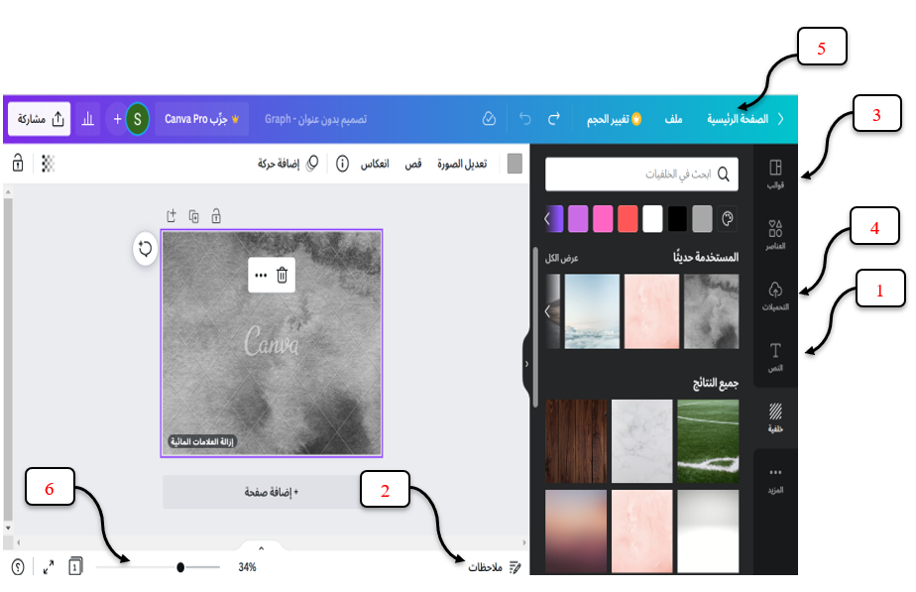

العام الدراسي: ١٤٤٦ هـ
الفصل الدراسي الأول -الدور الأول
المادة : المهارات الرقمية - عملي
الصف : الثاني متوسط
الزمن : ساعة

المملكة العربية السعودية
وزارة التعليم
الإدارة العامة التربية
مدرسة المورد الاهلية

الإختبار( العملي ) للصف (الثاني)متوسط الفصل الدراسي ( الاول) لعام ١٤٤٦ هــــــــ

اسم الطالبة
رقم الجهاز
25

رقم السؤال | أجيبي عن الأسئلة التالية عمليا : | الدرجة | درجة الطالبة
1 | افتحي ملف على سطح المكتب ( اختبار المهارات الرقمية للصف الثاني )؟ | 2
2 | قومي بفتح ملف الاكسل : | 5
  الاسم | الدرجة
  نورة سعد | 20
  سارة عبدالله | 15
  أسماء محمد | 20
3 | قومي بعمل فرز الأسماء من أ – ي ، ثم قومي بعمل تصفية لدرجات وإظهار درجة 20 فقط | 3
4 | قومي بفتح برنامج باي تشارم | 1
5 | اكتبي ناتج العملية التالية:  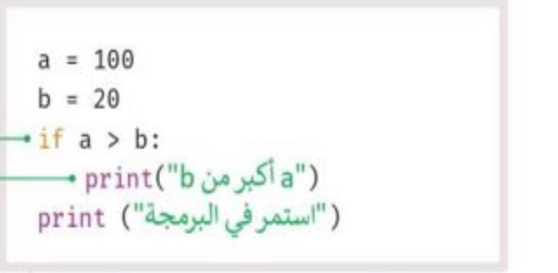 | 6
6 | اكتبي ناتج العملية باستخدام جملة if….else الشرطية: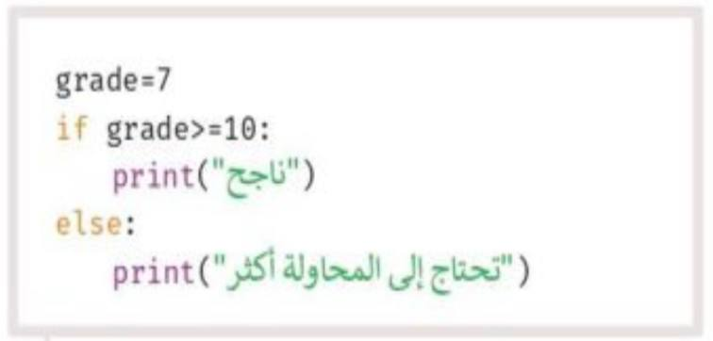 | 6
7 | احفظي ملف المشروع بإسمك ؟ | 2

انتهت الأسئلة ،،، تمنياتي لكِ بالتوفيق معلمة المادة/ مرام الشلوي

اختبار مادة الحاسب الآلي (( الجزء العملي ))للعام الدراسي 1446 هـ الفصل الدراسي الأول
اسم الطالبة :................................................................................................الصف : ..............................

السؤال |  |  | درجة السؤال | الدرجة المستحقة
- قومي بفتح برنامج باي تشارم |  |  | 1
- اكتبي ناتج العمليات التالية :
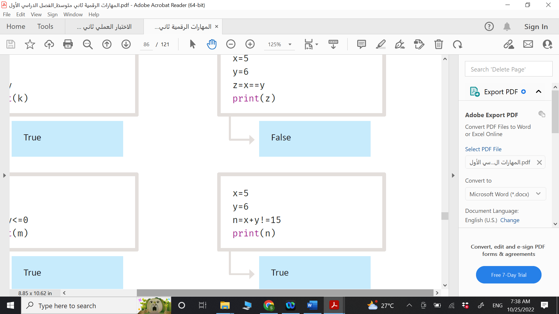 | 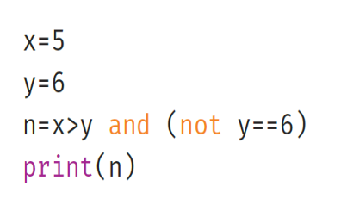 | 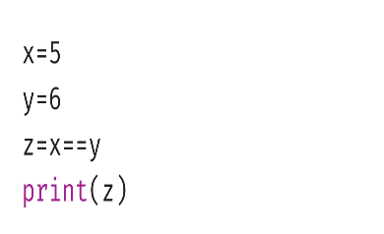 | 6
بإستخدام دالة If……else أكتبي برنامج يسمح للمستخدم بإدخال درجة أختبار الطالب, من ثم اختبار الشرط كالتالي:  - اذا كانت الدرجة أكبر من 6 أو تساوي 10 يطبع "ناجح".  - إذا كانت الدرجة غير ذلك يطبع "حاول مجدداً" |  |  | 12
- برنامج يقوم بقراءة درجة الطالب ثم يطبع الرسالة المقابلة ماهو ناتج الطباعة إذا كانت  - g=5 ب- g= 12 ج- g= 2  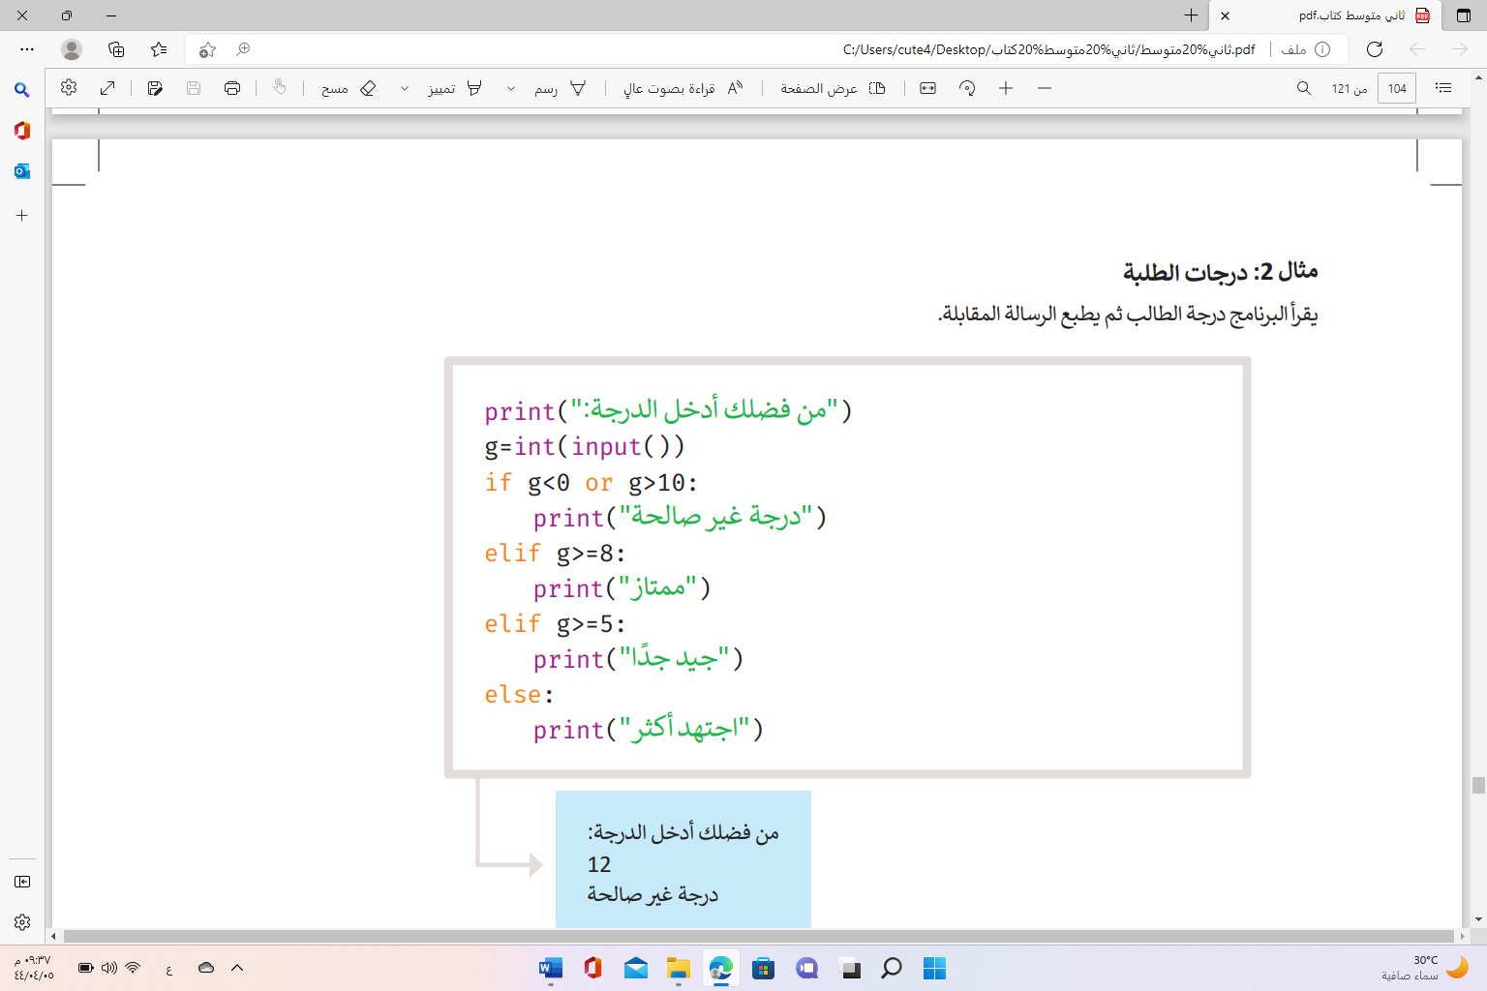 |  |  | 6
 |  | ج) | 6
المجمـــــــــوع |  |  | 25

